**odoo**

Manual de instalación y uso

Contenido

Obtener Odoo 1

Instalación de Odoo Community 2

Configuración inicial de la base de datos 4

Realizar una copia de seguridad 6

Restaurar una copia de seguridad 7

Crear una base de datos 8

Acceso a una base de datos usando pgAdmin 4 10

Creación de un esquema de base de datos en pgAdmin 4 11

*Manual realizado por: David Bernal Navarrete para la clase de SGEMP.*

# Obtener Odoo

Acceda al siguiente [enlace](https://www.odoo.com/es_ES/page/download). En la página introduzca los datos necesarios (compañía, nombre y email), y después descargue la versión Odoo Community para su sistema operativo.

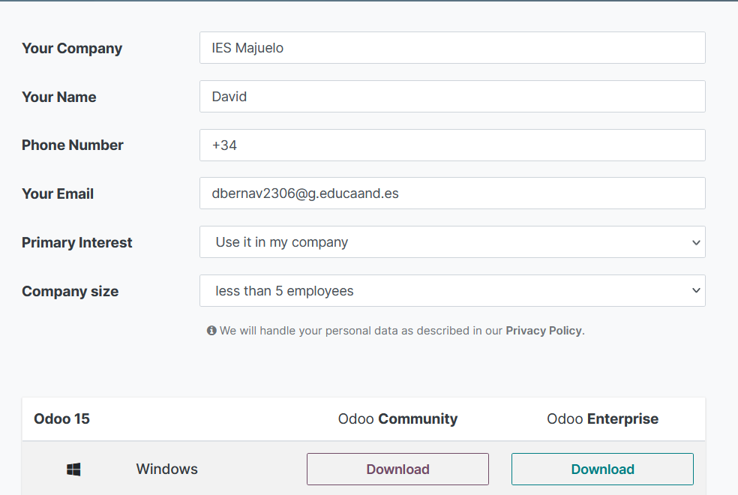

Se descargará un archivo que deberá ejecutar para continuar con la instalación.

# Instalación de Odoo Community

Para instalar Odoo Community debe seguir las instrucciones del diálogo de instalación:

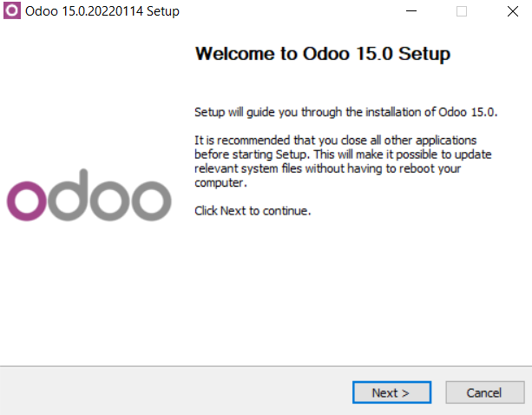

***Nota****:* Lea los Términos y condiciones de uso antes de aceptarlos.

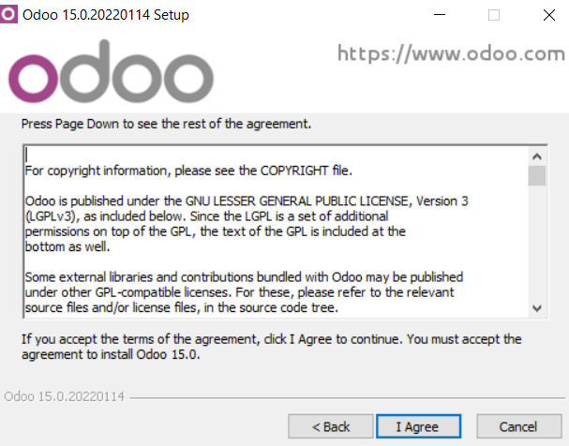

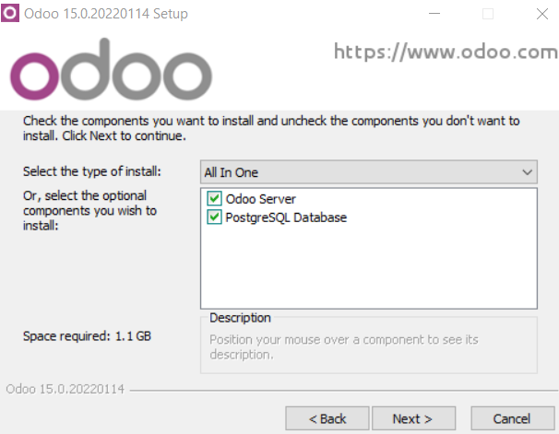

A la hora de configurar la información para la conexión de PostgreSQL, no modifique ni el hostname ni el puerto, a no ser que el puerto esté siendo usado por otra aplicación.

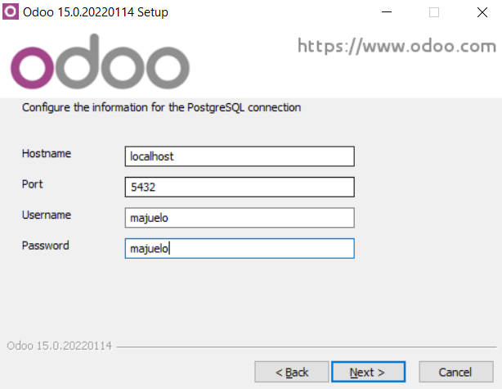

Tras confirmar la localización para instalar el software, comenzará la instalación. Puede tomar unos minutos.

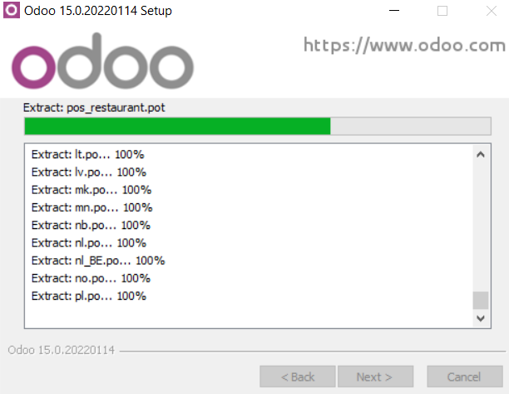

# Configuración inicial de la base de datos

Al iniciar Odoo por primera vez veremos la siguiente página en nuestro navegador:

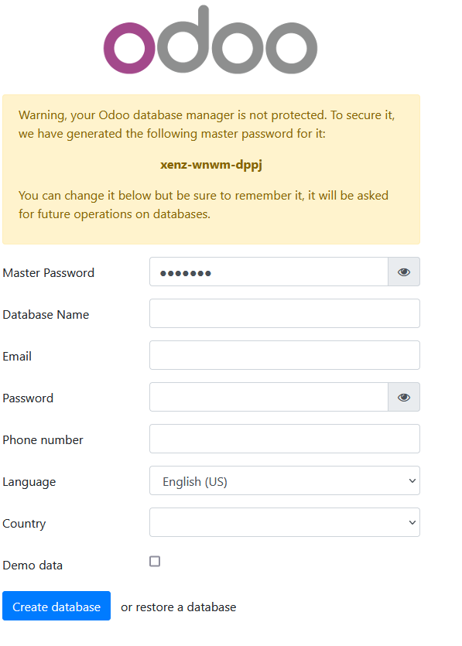

Rellenaremos los datos y usaremos una contraseña maestra que sea fácil de recordar. Seleccionaremos “*Demo data*” para tener la base llena con datos de prueba. Al crear la base de datos tomará unos segundos, y nos encontraremos con la siguiente página con aplicaciones para instalar:

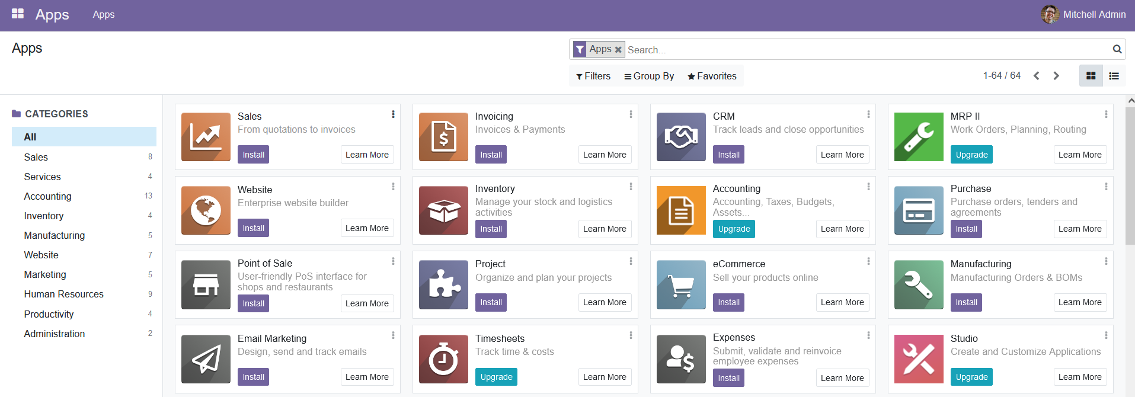

Para probar la base de datos, instalaremos uno de los módulos (aplicaciones), en concreto Gestión de ventas. Al instalarlo veremos la siguiente página:

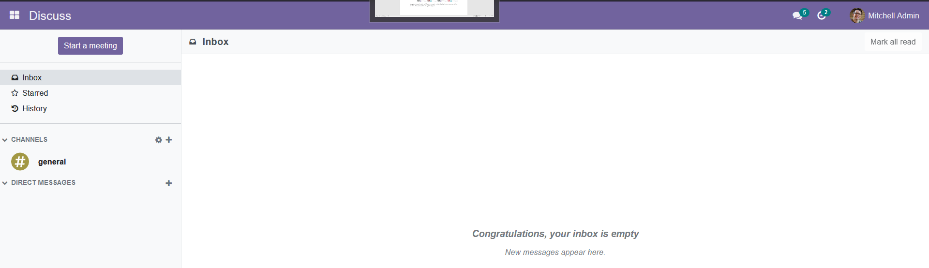

Vamos a ir directamente a las ventas. Para acceder a la UI del gestor de ventas, debemos ir al menú que hay en la esquina superior izquierda y seleccionar “Ventas”.

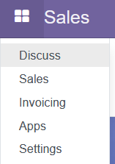

En la zona de ventas podemos ver las ventas en detalle (fecha, cliente, importe, etc). Podemos hacer clic en cualquiera de las ventas y ver más detalles sobre ella:

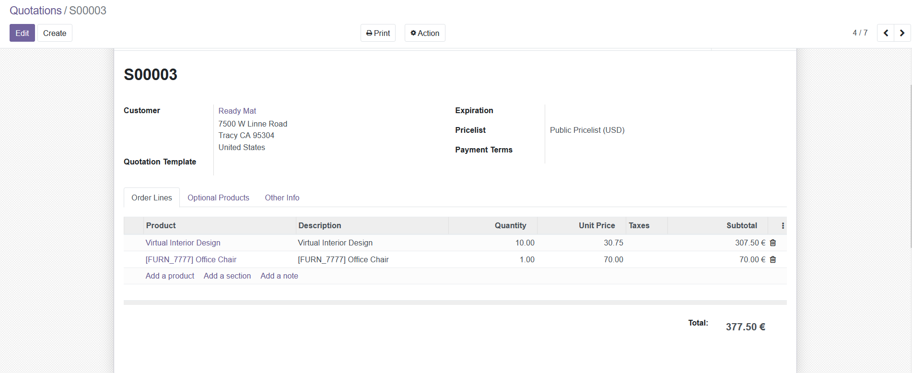

Podemos movernos entre las ventas de forma eficiente usando el selector en la parte superior derecha de la página:



# Realizar una copia de seguridad

Para realizar una copia de seguridad, accederemos al gestor de bases de datos de Odoo:

localhost:8069/web/database/manager

Accedemos al enlace:

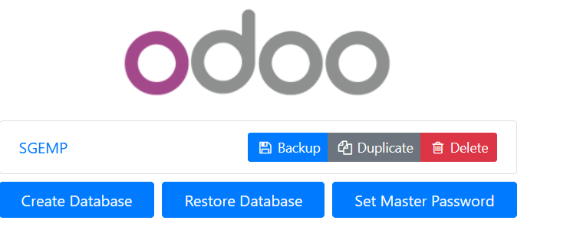

Haciendo clic en “Backup” crearemos una copia de seguridad de la base de datos. Nos pedirá la contraseña maestra y el formato de la copia.

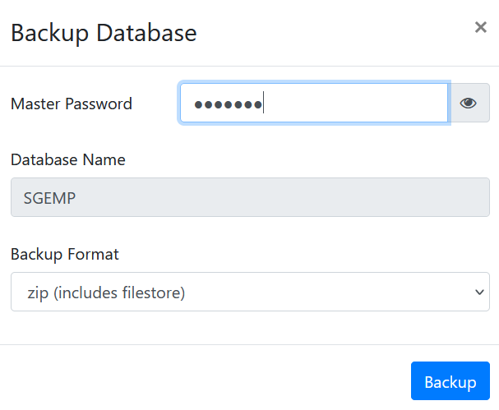

Se descargará un archivo en el formato escogido. Este es el contenido de una copia de seguridad.

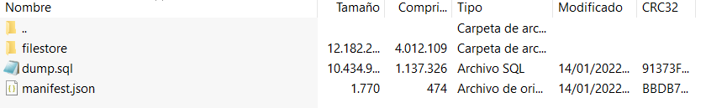

# Restaurar una copia de seguridad

Para restaurar una copia de seguridad debemos ir al gestor de bases de datos en el siguiente enlace:

localhost:8069/web/database/manager



Accedemos a “*Restore* *Database*”. Nos pedirá la contraseña maestra, el archivo donde se encuentra la copia de seguridad y un nombre para la base de datos.

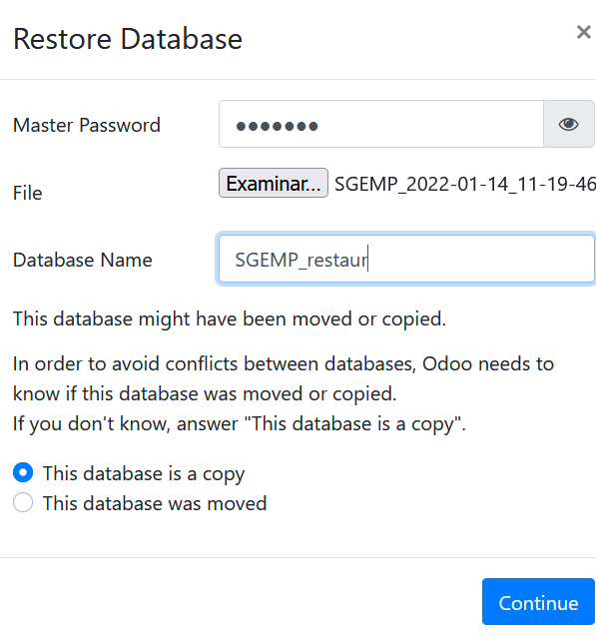

Al seleccionar “*Continue*” se creará una nueva base de datos usando el archivo dado.

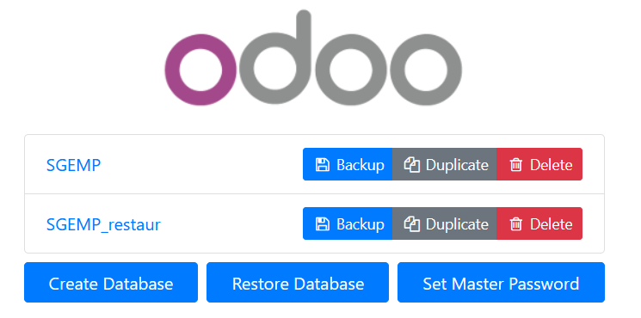

# Crear una base de datos

Para crear una base de datos accederemos al gestor de bases de datos en el enlace:

localhost:8069/web/database/manager



Seleccionaremos “*Create Database*”, y rellenaremos los datos necesarios.

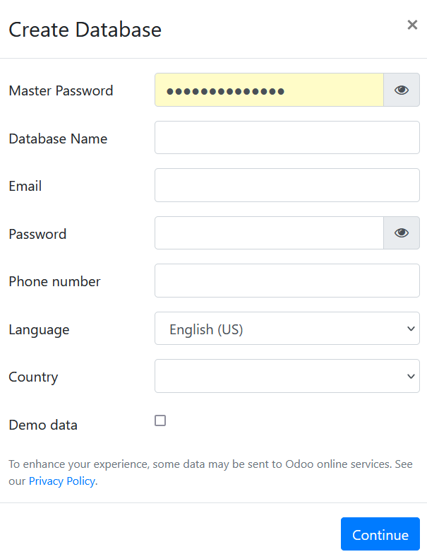

Al seleccionar “*Continue*” creará la nueva base de datos (tomará unos segundos), y nos presentará la página de login.

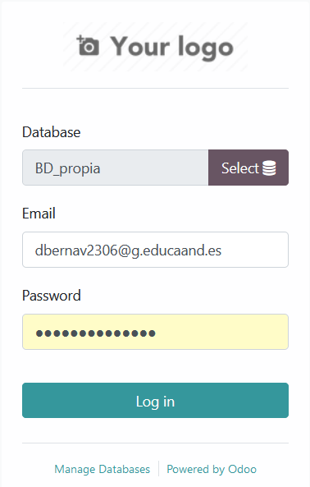

# Acceso a una base de datos usando pgAdmin 4

Ejecutamos pgAdmin 4 (instalado por Odoo Community). 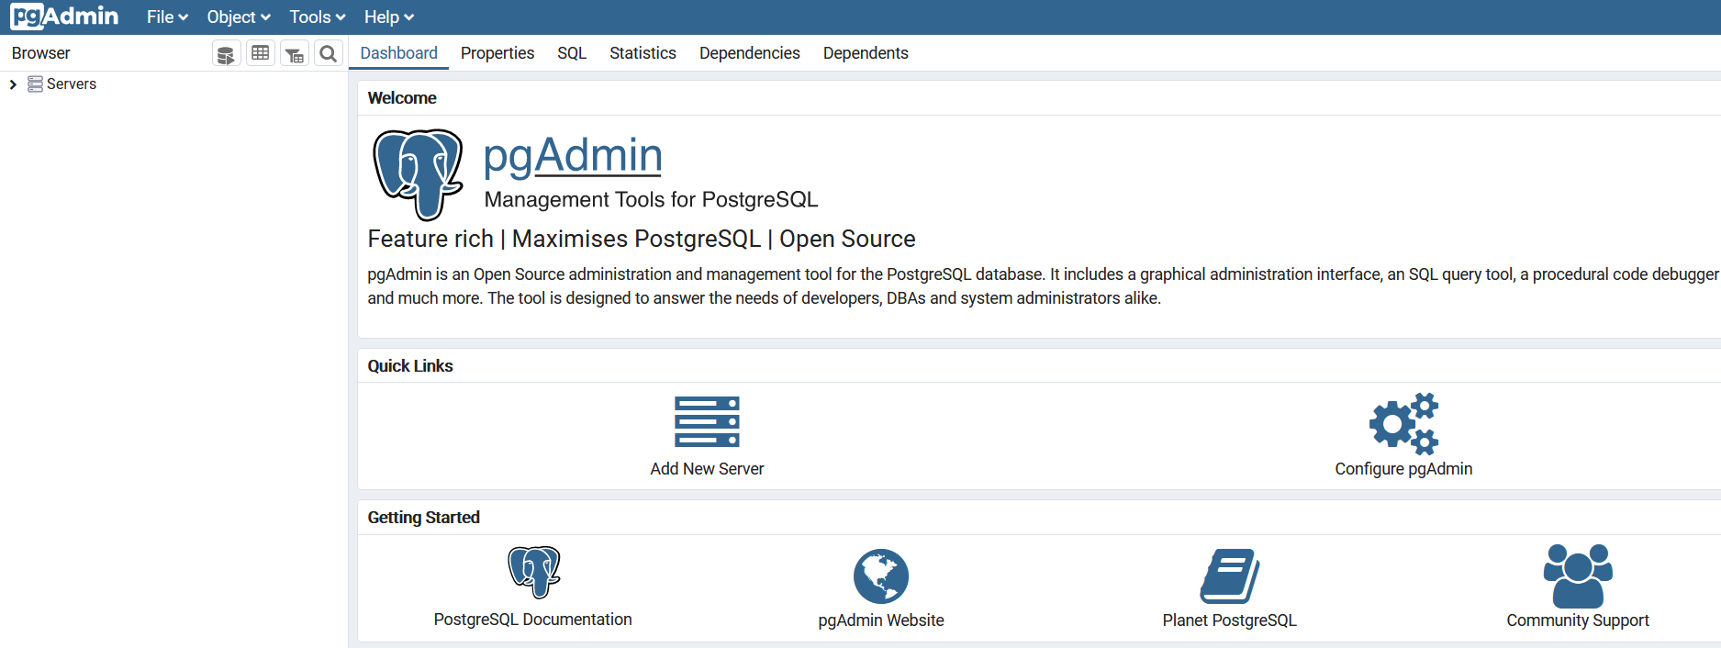

Accederemos a la pestaña “SQL” y seleccionaremos “Servers” en el panel izquierdo. Nos pedirá la contraseña de la base de datos (la pide al iniciar pgAdmin). En el panel izquierdo, una vez conectados, podremos ver las bases de datos creadas en Odoo.

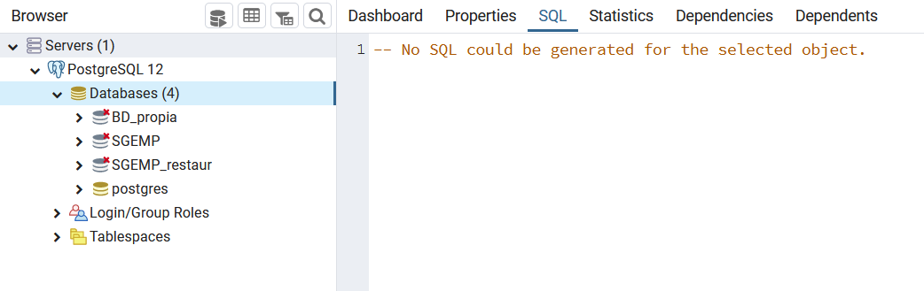

Seleccionando cualquiera de las bases de datos podremos conectarnos a ella. Por ejemplo, vamos a conectarnos a la base de datos BD_propia, que es una base de datos creada en Odoo sin ningún dato previo.

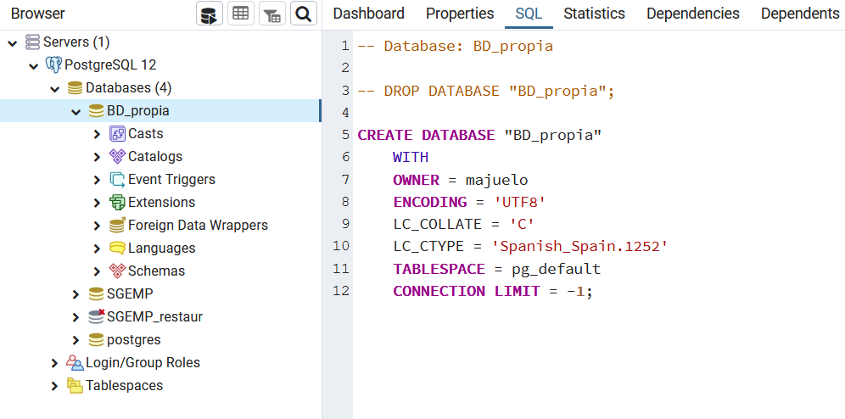

# Creación de un esquema de base de datos en pgAdmin 4

Para crear un esquema en la base de datos, nos conectaremos a la base de datos usando pgAdmin. Una vez conectados, haremos clic derecho en la base de datos y seleccionaremos “*Create > Schema*”.

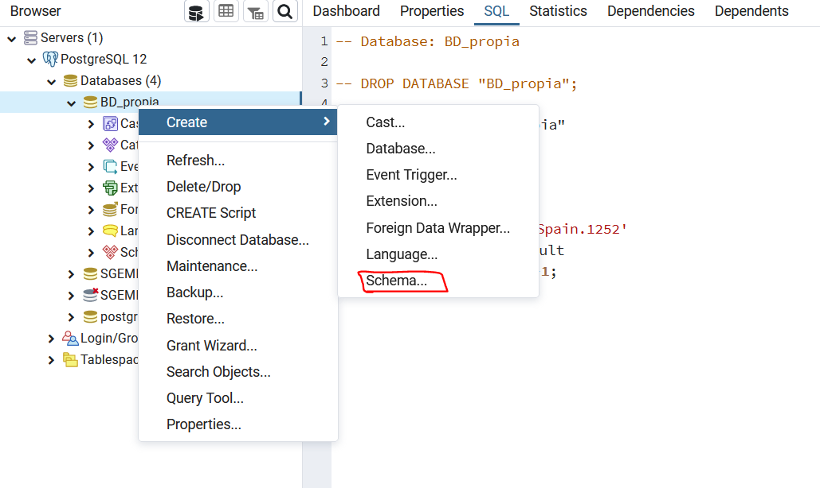

Se abrirá un diálogo para crear el esquema. Podremos modificar el código SQL del esquema en la pestaña “SQL”.

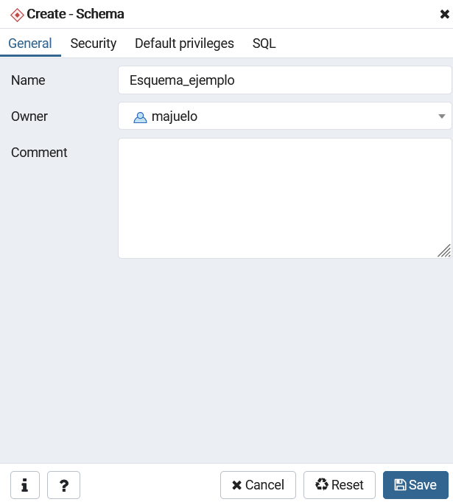

Una vez guardado, podemos modificar el esquema en el panel izquierdo.

